
Помните о важности социальных навыков: умения общаться, заводить друзей, отстаивать свои интересы.

Не ставьте во главу угла только чисто практическую подготовку ребенка.

Готовность к обучению в школе рассматривается на современном этапе развития психологии как комплексная характеристика ребенка, которой раскрываются уровни развития психологических качеств, являющихся наиболее важными предпосылками для нормального включения в новую социальную среду и для формирования учебной деятельности.

г. Тюмень МАОУ СОШ №38
Воспитатель: Грибанова Л.В.

Простые рекомендации.
1. НЕ ПИЧКАЙТЕ НОВОЙ ИНФОРМАЦИЕЙ (не наседайте на ребенка с чтением и счетом- вы сможете вызвать у него отрицательные эмоции по поводу школы).
2. РАССКАЗЫВАЙТЕ ПОЗИТИВНЫЕ ИСТОРИИ ИЗ СВОЕЙ ШКОЛЬНОЙ ЖИЗНИ.
3. НЕ ДЕЛАЙТЕ АКЦЕНТ НА ОЦЕНКАХ.
4. НЕ ПУГАЙТЕ ШКОЛОЙ .
5. ПОКУПАЙТЕ ШКОЛЬНЫЕ ПРИНАДЛЕЖНОСТИ ВМЕСТЕ С РЕБЕНКОМ.
6. ИГРАЙТЕ В ШКОЛУ.
7. НАЧИНАЙТЕ ЖИТЬ ПО НОВОМУ РАСПОРЯДКУ ДНЯ (соответствующий школьному).
8. ПОДРУЖИТЕ МАЛЫША С ЧАСАМИ (ребенку нужно уметь ориентироваться во времени).
9. ПОБОЛЬШЕ КОМАНДНЫХ ИГР ( школе есть правила, которые необходимо выполнять: сидеть за партой, вставать, когда разрешит учитель, не кричать. Без понимания этих элементарных законов ребенку будет трудно в 1-м классе).

«СКОРО В ШКОЛУ»

Фундаментом успешной подготовки и адаптации ребёнка к
школе являются:
- Физическое здоровье ребёнка.
- Развитый интеллект ребёнка.
- Умение ребёнка общаться со сверстниками и взрослыми.
- Выносливость и работоспособность.
- Умение ребёнка читать и считать.
- Аккуратность и дисциплинированность.
- Хорошая память и внимание
- Инициативность, воля, и способность действовать самостоятельно.
Многие родители считают, что если их ребёнок умеет читать, писать и считать, значит, он готов к учёбе, и никаких проблем со школой у них не возникнет. Каково же их удивление, когда успехов у ребёнка в школе нет, а есть только жалобы педагога, нелюбовь ребёнка к учителю и нежелание посещать школу.

Оптимального ответа на вопрос: «Что делать?» нет, так как все дети разные и причины их трудностей в школе различные. Но есть общие подходы к тому, что должен знать и уметь ребёнок, который идёт в 1 класс, а также то, что должны знать родители.
Психологическая готовность ребенка к школе.

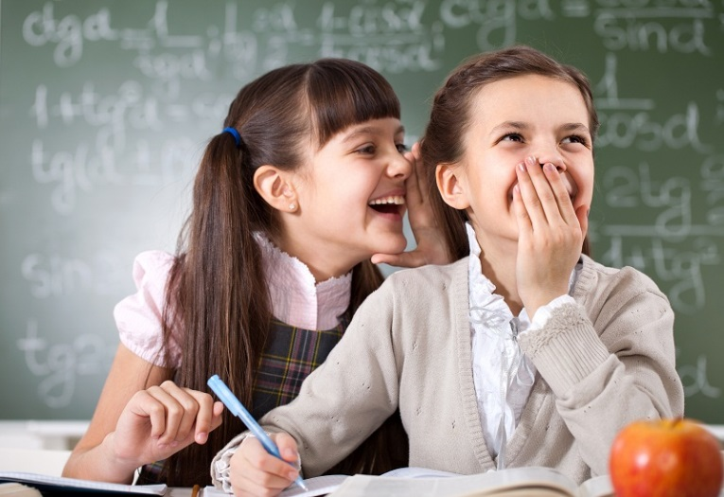
Психологический аспект, включает в себя три компонента: интеллектуальная готовность, личностная и социальная, эмоционально-волевая.

1. Интеллектуальная готовность к школе означает:
- к первому классу у ребенка должен быть запас определенных знаний;
- он должен ориентироваться в пространстве, то есть знать, как пройти в школу и обратно, до магазина и так далее;
- ребенок должен стремиться к получению новых знаний, то есть он должен быть любознателен;
- должны соответствовать возрасту развитие памяти, речи, мышления.

2. Личностная и социальная готовность подразумевает следующее:
- ребенок должен быть коммуникабельным, то есть уметь общаться со сверстниками и взрослыми; в общении не должно проявляться агрессии, а при ссоре с другим ребенком должен уметь оценивать и искать выход из проблемной ситуации;
- ребенок должен понимать и признавать авторитет взрослых;
- толерантность - это означает, что ребенок должен адекватно реагировать на конструктивные замечания взрослых и сверстников;
- нравственное развитие, ребенок должен понимать, что хорошо, а что – плохо;
- ребенок должен принимать поставленную педагогом задачу, внимательно выслушивая, уточняя неясные моменты, а после выполнения он должен адекватно оценивать свою работу, признавать свои ошибки, если таковые имеются.

3. Эмоционально-волевая готовность ребенка к школе предполагает:
- понимание ребенком, почему он идет в школу, важность обучения;
- наличие интереса к учению и получению новых знаний;
- способность ребенка выполнять задание, которое ему не совсем по душе, но этого требует учебная программа;
– способность в течение определенного времени внимательно слушать взрослого и выполнять задания, не отвлекаясь на посторонние предметы и дела.

